Reproduis ce losange.  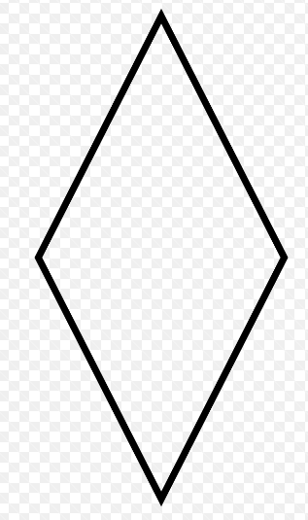 | Reproduis la fusée.  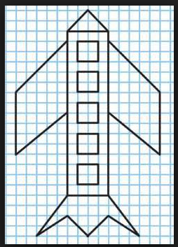
Reproduis ces carrés.  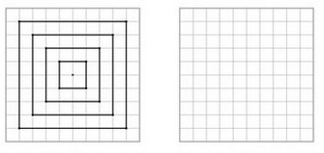 | Reproduis ce cercle.
Reproduis le poisson.  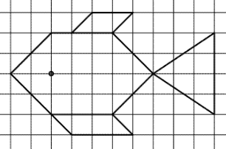 | Reproduis le bonhomme de neige.  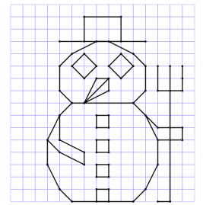
Reproduis la maison.  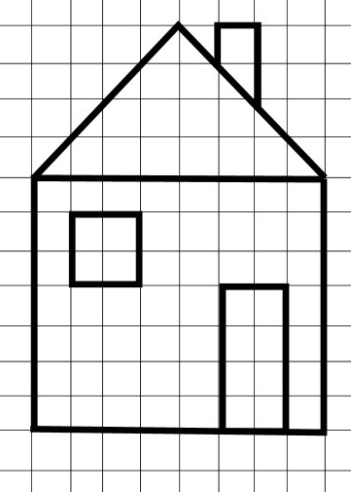 | Colorie le ou les angles droits de cette figure.  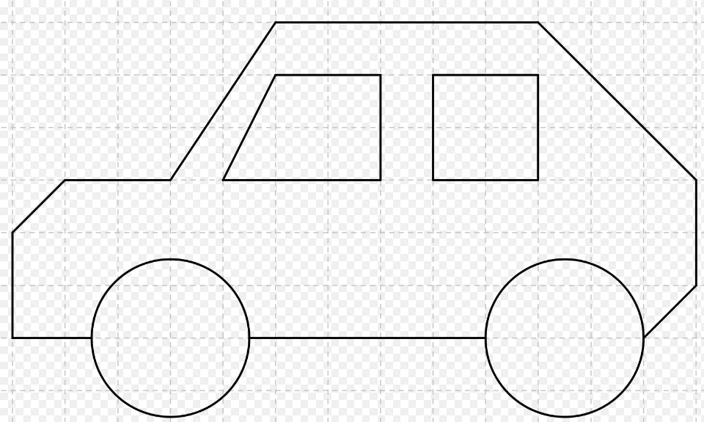
Colorie le ou les angles droits de la maison. | Colorie le ou les angles obtus de la figure.
Complète ces figures par symétrie.  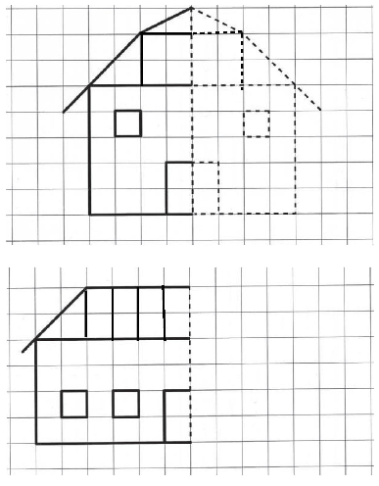 | Complète cette figure par symétrie.  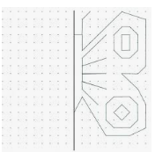
Reproduis le phare.  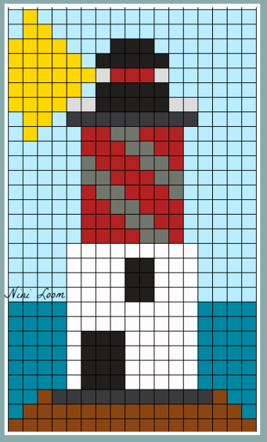 | Reproduis la voiture.
Reproduis ce triangle.  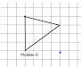 | Colorie le ou les angles droits du rectangle.
Reproduis cette figure par symétrie.  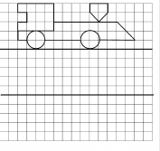 | Complète cette figure par symétrie.  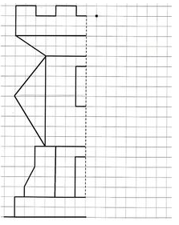
Trace le ou les axes de symétrique de cette figure.  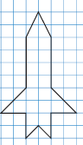 | Trace le ou les axes de symétrique de cette figure.  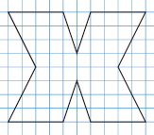
Trace le ou les axes de symétrique de cette figure.  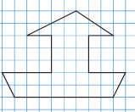 | Trace le ou les axes de symétrique de cette figure.  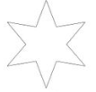

Reproduis ce losange. | Reproduis la fusée.
Reproduis ces carrés. | Reproduis ce cercle.
Reproduis le poisson. | Reproduis le bonhomme de neige.
Reproduis la maison. | Colorie le ou les angles droits de cette figure.
Colorie le ou les angles droits de la maison. | Colorie le ou les angles obtus de la figure.
Complète ces figures par symétrie. | Complète cette figure par symétrie.
Reproduis le phare. | Reproduis la voiture.
Reproduis ce triangle. | Colorie le ou les angles droits du rectangle.
